F1

TOLTECÁYOTL
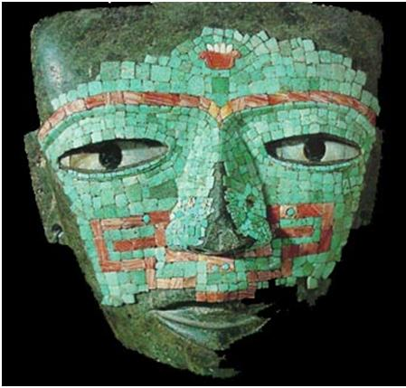
COMO ESTRUCTURA CIVILIZATORIA

Guillermo Marín

El futuro de la Matria está en el conocimiento profundo y verdadero de su historia y cultura ancestral. En volver a ser nuestra, en el mundo consiente, la Toltecáyotl.

Para mis amigos de siempre Anita y Toby Campion, fraternales en el tiempo y en el trabajo.
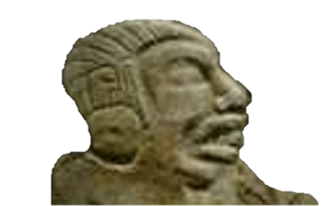

La mayoría de los habitantes, “del país de los criollos”, somos hijos de los hijos de una de las seis civilizaciones más antiguas y con origen autónomo del planeta. Somos, culturalmente, tan antiguos como China o India. Sin embargo, a diferencia de estos países, en donde tienen sus pueblos totalmente vinculado su presente a su pasado ancestral, nosotros vivimos ajenos y desconectados a la historia y cultura de nuestros ilustres antepasados. Construyendo, año tras año, un presente incierto, que de inmediato destruimos y olvidamos. Nuestra condena es olvidar, para vivir en la ignorancia de nosotros mismos, habitando un interminable “laberinto de la soledad”.
Por los procesos de colonización, que hemos sufrido en los últimos cinco siglos, a manos de los colonizadores de ayer (los gachupines) y los neocolonizadores de hoy (los criollos), en los que se ha tratado de desaparecer nuestras lenguas, memoria histórica, conocimientos, territorialidad, y espiritualidad; hemos perdido la conciencia, -en el mundo de todos los días-, de la sabiduría ancestral que crearon nuestros antepasados a lo largo de siete milenios y medio, misma que se manifiesta en los pueblos indígenas y campesinos en las tradiciones, fiestas, usos y costumbres, y de manera subconsciente, en la vida “moderna” de los mestizos que vivimos en los núcleos urbanos.
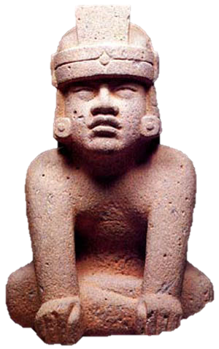
Bajo ningún motivo nuestra Civilización Madre ha muerto o desaparecido. Se ha mantenido viva gracias sus profundas raíces a través de la resistencia cultural, las apropiaciones culturales y la misma evolución endógena; porque la cultura es cambiante y siempre está en transformación. El Anáhuac es la estructura inmensa y poderosa que sostiene la endeble entelequia del país de los criollos, llamado “México”.
Cómo toda Civilización Madre, poseemos una matriz filosófica cultural que ha sido la “espina dorsal” del milenario conocimiento que se ha investigado, registrado, sistematizado y mantenido, a través de miles de años. Este conocimiento es conocido como Toltecáyotl. El Dr. Miguel León Portilla lo define como los conocimientos e instituciones de los toltecas. Los toltecas son los hombres y mujeres de conocimiento. No son una etnia o una cultura, sino un grado o nivel de sabiduría, y percepción y manejo de la energía.
La palabra Toltecáyotl en lengua náhuatl se compone de dos partes, “tolteca y yotl”. De modo que tolteca es un artista (pero no en sentido occidental), “el máximo artífice”, y yotl, significa el alma o la energía fundamental del ser humano. El Maestro Alfredo López Austin, en su libro Cuerpo Humano e Ideología, apunta que: “Yolia es la principal y central de las entidades anímicas. Su mayor concentración estaba en el corazón. Sólo se separaba del individuo tras la muerte. A ella se debían las principales actividades de la conciencia”.
Pero también, el Maestro Arturo Meza en su libro Mosaico de jade con reflejos de obsidiana nos ofrece un orgumento muy profundo sobre la partículo Yotl:
Existen el idioma náhuatl algunas partículas relacionadas al pensamiento antiguo, una de ellas que nos parece fundamental es la particular Yotl, cuando se combina con el número dos, ome. Yotl es la esencia primordial, es la mente humana, la idea de una esencia que envuelve el tono sin límites, en la cual está inmerso completamente el universo comprensible desde, y más allá de nuestras percepciones. Existe la idea de que todos los lugares, aún en los más recónditos de nuestro universo, existe la esencia, que adquiere una interacción en sí misma al tener la cualidad de ser una fuerza de atracción que une partículas de polaridades contrarias en conjuntos coherentes de estructuras duales, con el resultado de que Yotl, la esencia pura, se convierte en Omeyotl, la esencia de la dual y la que llena el Omeyo´can.

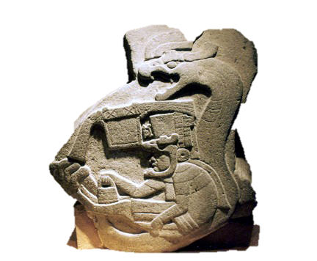
Así que el concepto de Toltecáyotl lo podemos entender como “El conocimiento del trabajo interior, o como, El arte de vivir en equilibrio”, y en un sentido mucho más profundo, como los conocimientos sobre la percepción y manejo de la energía. Porque la idea central de la sabiduría tolteca es el equilibrio, se logra a través de la “flor”, como símbolo de la belleza que proviene del equilibrio estético, y este a su vez, se obtiene a través de la medida. Y el equilibrio también se logra por medio de la sabiduría, que metafóricamente, los toltecas, llamaban “canto”. De donde, “flor y canto” es, metafóricamente, Toltecáyotl.
La Toltecáyotl, de esta manera, representa el Patrimonio Cultural Intangible más valioso de nuestra civilización, porque se enfoca en “el centro”, en la esencia del conocimiento humano. Es, con propiedad, la aportación más importante a la humanidad. En esencia, no es muy diferente a la sabiduría que han creado los pueblos de China o India, pues todas estas sabidurías, por una u otra forma, buscan la realización y plenitud humana. La única diferencia es que es “la propia-nuestra”.
Para intentar visualizar la Toltecáyotl de manera sencilla y esquemática, proponemos verla como una pirámide de tres dimensiones y con las variantes del tiempo y el espacio. En la que, en su base, podamos ubicar los conocimientos para resolver los desafíos de la conservación, desarrollo y mantenimiento de la vida y la energía en el aspecto material. Y en la parte superior ubicaremos los conocimientos para satisfacer las necesidades de significación y trascendencia de la vida, en un orden mucho más elevado y sofisticado, específicamente en el campo de la energía.
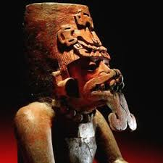
Pero para tener una mejor apreciación de la Toltecáyotl, tenemos que tomar en cuenta que ésta sabiduría tiene otros factores que la hace más compleja. Nos referímos a que la pirámide de la Toltecáyotl, además, la debemos de dimensionar en función del “tiempo y el espacio”. Es decir, que tenemos que entender que esta pirámide tuvo diferencias en tiempo; no fue estática, es decir, la Toltecáyotl no fue la misma en el periodo Preclásico, que en el Clásico, en el periodo Postclásico, o que en nuestros días.
Pero las diferencias o variantes, también están en función del espacio. No es lo mismo la región maya, la región de Oaxaca, el Altiplano Central, la región de Occidente, la región de la Costa del Golfo de México, la región de La Gran Chichimeca, la región de la Cuenca del Río Misisipi, las regiones de las costas del Norte del Atlántico, las regiones de las costa del Pacífico de lo que hoy es E.U. y Canadá, y desde luego, Centro América, hasta el Tapón del Darién, además de las Islas del Mar Caribe.
Otro factor, que se debe tomar en cuenta, es la variedad de culturas diferentes en lo “externo”, pero todas compartiendo los conocimientos, valores y principios de la Toltecáyotl, que representa su estructura fundamental, el cimiento y la raíz. Se supone que, solo en lo que hoy es México, existieron antes de la invasión europea más de 260 culturas.
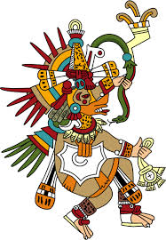
La Toltecáyotl se nos revela muy compleja y aunque comparte una misma matriz filosófica, en cada pueblo y en cada tiempo y espacio, tuvo muchas variantes. Debemos de considerar que uno de los grandes logros de nuestra Civilización Madre, fue el encontrar la plenitud humana, en una “unidad profundamente diversificada”. Por ejemplo: el concepto filosófico-religioso de la vida, simbolizado por la Toltecáyotl a través del agua. Todos los pueblos, en tiempo y espacio lo compartieron, todos lo representaban con unas anteojeras y una lengua de serpiente; pero lo que cambió en tiempo y espacio, fue la iconografía que contenía las anteojeras y la lengua de reptil, así como el nombre en las diferentes lenguas. Para los mayas fue Chak, para los zapotecos, Cosijo, para los nahuas Tlaloc y para los totonacas fue Tajín, etc.
Como dijimos con anterioridad, la pirámide de desarrollo humano tolteca tiene en su base los conocimientos para facilitar el logro del mantenimiento y plenitud de la vida. Esto se logra a través de cuatro sistemas que actúan totalmente interconectados y son interdependientes. En primer lugar está el sistema alimenticio, que implica, desde la invención de la agricultura y la domesticación de las plantas, pasando por la invención del maíz, la milpa y los complejos sistemas hidráulicos como es la chinampa, hasta una sofisticada y nutritiva cocina, basada principalmente en vegetales, insectos, frutas y pocas carnes, que brindaran la suficiente energía, que les permitieran tener el tiempo libre, para realizar sus inconmensurables obras materiales e inmateriales, como los Tollan, llamadas zonas arqueológicas.
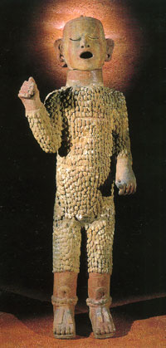
Con la energía suficiente y el tiempo disponible, se requirió, además, poseer un sistema de salud, que garantizara mantener la vida y/o la energía en las mejores condiciones. El sistema de salud comenzaba con los hábitos higiénicos personales, familiares y comunitarios. El baño llegó a su máxima expresión con el temazcal. Se supone que antes de la invasión en el Anáhuac existía el 75 % de la biodiversidad del planeta. Los Viejos Abuelos conocían con exactitud las sustancias activas de las plantas, insectos y minerales, necesarios para recuperar la salud perdida o el desequilibrio energético. La cirugía y la acupuntura llegaron a tal grado de avance, que muchos siglos antes de la era cristiana, en el Anáhuac, ya se hacían trepanaciones y sofisticados trabajos dentales, de los que en la actualidad, existen vestigios irrefutables de estos logros. En el caso de la acupuntura, como fue prohibida por los colonizadores se transformó en la digitopuntura, conocida en la cultura popular como la tradición de “los sobadores”.
Cubiertos los requerimientos de tiempo, energía y salud, dispuestos para enfrentar los magnos proyectos civilizatorios, se requirió, además, un efectivo sistema de educación, que, por una parte, permitiera el desarrollo en armonía y plenitud de las nuevas generaciones, y por la otra, mantener en el tiempo, el mismo proyecto civilizatorio. Porque para los Viejos Abuelos, la educación familiar, comunitaria y académica fue uno de los pilares más importantes de su civilización, lo que llevó al Anáhuac a poseer el primer sistema de educación pública del planeta. El concepto de “formar rostros propios y corazones verdaderos, en las nuevas generaciones, y el arte de educar a los seres humanos”, nos habla de la formación en valores éticos y morales, como base para el proyecto de desarrollo de la civilización.
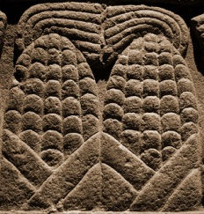
Como en el caso de la construcción del Tollan de Daany Beédxe (zona arqueológica de Monte Albán, Oaxaca), que se llevó 1350 años en su construcción y uso, éste, no habría sido posible sin contar con la convicción participativa de las sucesivas generaciones a lo largo de más de 13 siglos. Hecho que se demuestra al descubrir que la planta arquitectónica de la fase uno (año 500 aC.) es igual a la de su abandono, fase tres (850 dC.).
Los toltecas partían de que el ser humano no nace, sino se hace. Un complejo y sofisticado método de enseñanza para expandir y cultivar las cualidades humanas a partir de la práctica cotidiana de hábitos personales, grupales y comunitarios, así como la transferencia de la sabiduría a partir de la academia. La forma de entender el concepto de la educación es que las escuelas debían ser autosustentables, para formar seres humanos autosustentables, con los conocimientos y las capacidades suficientes para vivir en armonía con la comunidad y el medio ambiente.
Es importante aclarar que la Toltecáyotl no fue “homogénea” en todos los pueblos y culturas en los primeros siete mil quinientos años de historia del Anáhuac. La condición del ser humano es la imperfección. La diferencia entre los seres humanos, las culturas y las civilizaciones, es el desarrollo y cultivo de “la conciencia”, lograda a través del grado de esfuerzo sostenido, dedicación y trabajo físico, intelectual y emocional para “humanizar su mundo”. De modo que existieron siempre personas y pueblos, que no se esforzaban con la misma intensidad y pasión por lograr “el arte de vivir en equilibrio”.
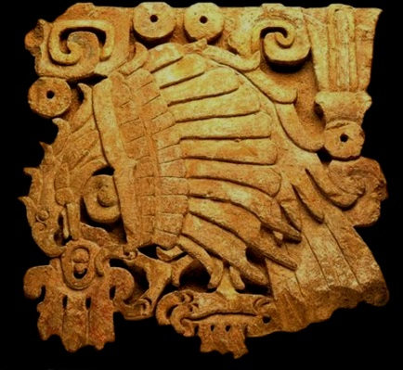
De esta manera, para percibir en toda su dimensión la Toltecáyotl, y con ello, poder estructurar-ensamblar correctamente la información, que día a día vamos recuperando de nuestro pasado ancestral, y que nos permite de manera integral, poder conocer y entender la Toltecáyotl como un complejo cuerpo de conocimientos.
Porque debemos de recodar que esta sabiduría primigenia es una de las seis más antiguas de la humanidad y que fue creada a lo largo de miles de años de investigar, confirmar, registrar, sistematizar y trasmitir, de generación en generación, ensamblando esta sabiduría para crear y recrear mayores y mejores formas de pensamiento y percepción, que permitan resolver los grandes desafíos, de orden material e inmaterial, que implica la búsqueda de la plenitud de la vida.
De esta manera, después de contar con una sólida alimentación, un eficiente sistema de salud y un eficaz sistema educativo, los viejos Abuelos toltecas desarrollaron a lo largo de los siglos un sabio sistema de organización que permitiera, gracias a la cooperación y responsabilidad personal y comunitaria, la conjunción, sumatoria y armonización de las acciones de las personas, las familias y las comunidades, para realizar las grandes tareas materiales e inmateriales de todas y cada una de las culturas en el amplio territorio del Cen Anáhuac.
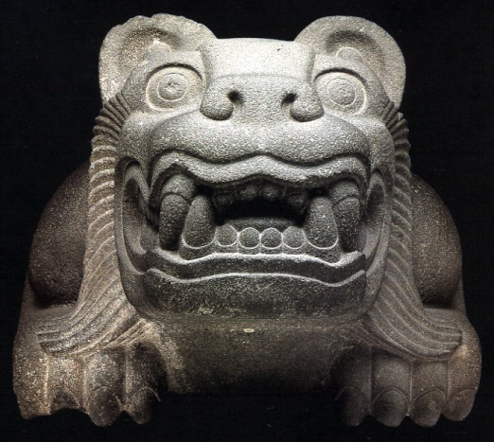
El sistema de organización iba desde la forma de percibir la responsabilidad existencial de cada individuo, familia y comunidad. La organización personal se puede apreciar en los valores y principios que han quedado en los Huehuetlatolli. La “libertad personal” estaba acotada por los derechos y responsabilidades con la familia y la comunidad, especialmente el concepto de “servir a la comunidad”, como el bien o acción más importante generado por un ser humano. En un segundo nivel las familias con el calpulli y estos con el Hueycalpulli. El siguiente nivel en la organización era la federación de Hueycalpulli, que a su vez se organizaba en la confederación, es decir, la federación de federaciones.
Valores y principios como la Asamblea, el que las autoridades “mandan obedeciendo”, el servicio a la comunidad, el trabajo por la comunidad, el bien común sobre el interés personal, la solidaridad y la fraternidad entre individuos, familias y comunidades. Todos estos principios y valores en muchas comunidades de México ha podido sobrevivir y son conocidos como “Sistema de Cargos” o usos y costumbres.
Finalmente, en la parte superior de este complejo y profundo sistema de conocimientos, encontramos un conjunto o sistema de conocimientos abstractos, que buscaban la trascendencia de la vida humana en un plano inmaterial. Primeramente tenemos un universo religioso, con ritos y ceremonias diversas que los pueblos iban creando y recreando de acuerdo a su historia propia y su medio ambiente. Metáforas de sabiduría que permitan a los seres humanos, a los masehuales, vivir en armonía con el mundo que los rodeaba. Arriba de este nivel encontramos un nivel teológico por medio de una élite de grandes sacerdotes, es decir, una comprensión de la realidad más allá del rito, y que encuentra sus referentes en conceptos filosóficos. Arriba de este estrato tenemos el nivel filosófico, desarrollado por élites, que desde el Calmécac, guiaban y coordinaban el desarrollo y plenitud de los pueblos. Hombres y mujeres que daban orden y dirección al “ala y la cola”. Personas depositarias de la sabiduría ancestral, los poseedores de “la tinta negra y la tinta roja”.
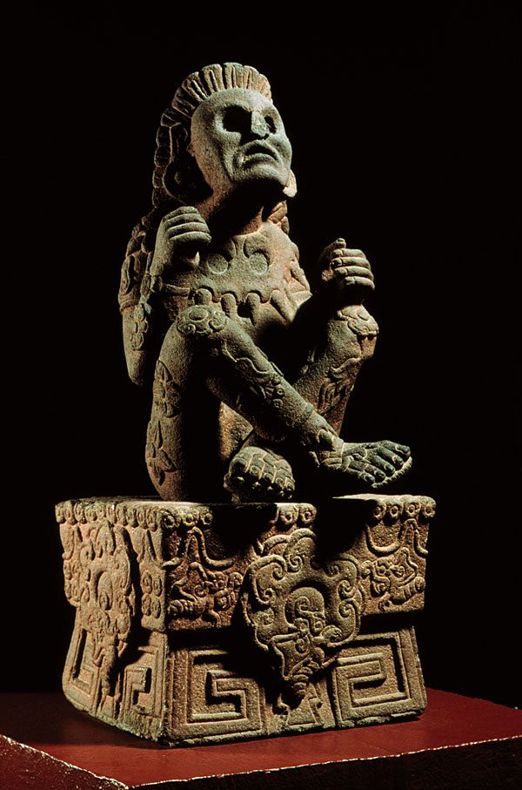
En el nivel más elevado de la sabiduría en el Anáhuac, encontramos a hombres y mujeres de conocimientos. Personas que estudiaban e investigaban el mundo y la vida a través de percibir la energía, como la fuente “esencial” de todo el universo. Visualizaron, hasta los límites de su percepción, que todo lo que llamamos universo, está compuesto de pequeñísimos filamentos de energía. Que estos filamentos tienen conciencia propia y que se organizan en toroides y estos a su vez se multiplican infinitamente como fractales. Que esta organización está regida por una frecuencia vibratoria, exacta y perfecta, en un movimiento matemático por la cual se rigen todos los toroides, sin importar su tamaño, en lo que entendemos como macrocosmos y micro cosmos. Ellos lograban a través de complejos procedimientos, disciplinados ejercicios y rigurosas prácticas, llegar a manejar la percepción energética y utilizarla para fines no mundanos a través de su conciencia.
Este es el logro más importante de la Civilización del Anáhuac. Descubrir “la esencia” de todo lo que somos y nos rodea. Este conocimiento está en el vértice superior de la pirámide de desarrollo humano tolteca. A lo largo de muchos siglos y milenios de estudiar e investigar, los Viejos Abuelos, llegaron a la conclusión de que el ser humano puede llegar a “manipular conscientemente” la energía que le conforma.
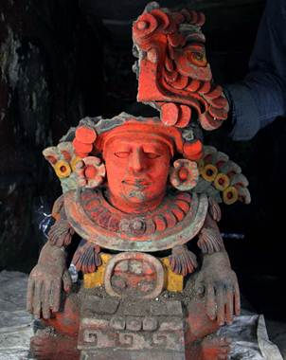
Para llegar a estos niveles de conocimiento, necesitaron decodificar el lenguaje del universo, por ello descubriendo las matemáticas y la astronomía como fuentes de “entendimiento”. Descubrieron que todo el universo es “un conjunto de vibraciones” o energía en permanente movimiento. Que existe una frecuencia o vibración “generadora” y que el ser humano, -como carga energética-, puede llegar a tener la conciencia y lograr la manipulación de su energía, para acercarse o “afinarse a la vibración generadora”.
Este conocimiento ha sido el mayor logro civilizatorio, y como dijimos anteriormente, se encuentra en el vértice superior de la pirámide de desarrollo humano tolteca. Siempre ha estado en manos de una reducida élite de seres humanos que han llegado a niveles superiores de percepción, casi imposibles de lograr para un ser humano común. Esta percepción se logra en la práctica cotidiana y sistemática de la responsabilidad, la disciplina, el compromiso, el trabajo y la determinación inflexible, para perfeccionar su voluntad y manejar la energía. A estos seres humanos los conocía como toltecas, los lugares en donde estudiaban e investigaban les llamaba Tollán y a sus conocimientos se les conoce como Toltecáyotl.
Los toltecas y la Toltecáyotl jamás se han extinguido, solo desaparecieron del Tlaltípac, alrededor de la mitad del siglo IX y ha quedado, en la mítica tolteca, el “regreso de la sabiduría” representado metafóricamente en el mito del retorno de Quetzalcóatl. Los toltecas están entre nosotros, gozando “la libertad ilimitada de ser desconocidos”. La base del conocimiento de la Toltecáyotl ha quedado en el subconsciente, en el “banco genético de información cultural” de los individuos y los pueblos del Anáhuac y conforma los cimientos de La Matria. Está viva y es lo que nos hace ser lo que en verdad somos, lo que nos identifica y nos une, desde Alaska hasta la Tierra del Fuego, y en cada lugar tiene diferente nombre. La Toltecáyotl es la sabiduría de la Matria, y representa, la esperanza de un futuro luminoso y de plenitud humana.
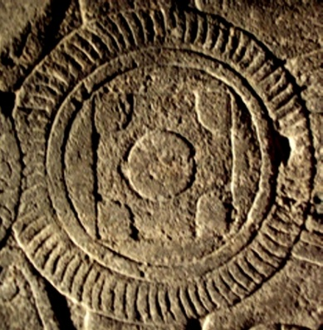
Concientizarnos de este legado implica, “despertar” y dejar atrás las taras y complejos de la colonización, para hacerlo de nuevo “propio-nuestro”, en la construcción comunitaria, solidaria, responsable y fraterna de una Anáhuac para todos, sin vencedores ni vencidos, sin explotación, exclusión y racismo.
No es difícil hacerlo, -porque ya lo hicimos una vez-, solo se requiere hacer emerger y recuperar esa sabiduría que existe en el banco genético de información cultural de todos los pueblos, anahuacas (indígenas), mestizos y criollos que conforman el país.
El futuro de la Matria está en el conocimiento profundo y verdadero de su historia y cultura ancestral. En volverla a ser nuestra en el mundo consiente, en la de la acción cotidiana. La Toltecáyotl es el futuro, porque posee la sabiduría del pasado.

Oaxaca, septiembre 2016.

